Средняя общеобразовательная школа «Росинка»
Западного округа
г. Москвы

Сценарий вечера
«Даль и фольклор»

подготовила учитель русского языка и литературы
Манохина Галина Константиновна

2012г
«Даль и фольклор»

Как сокровищница меткого народного слова,
Словарь Даля будет спутником всякого
Образованного человека, интересующегося русским языком
В. В. Виноградов
Форма: литературно-музыкальный вечер
Задачи:
- Формирование у учащихся целостного образа Даля – писателя
- Пополнение читательской биографии школьника
- Воспитывать культуру речи, прививать любовь к родному слову.
- Развитие познавательного интереса к устному творчеству.
- Развитие памяти, внимания, речи.

Оформление зала: книжно -иллюстративная выставка «Сокровищница меткого народного слова», зал стилизован под русскую избу.

Музыка. Выходят трое ведущих в национальных костюмах.
- ведущий:
В «Росинке", во школе во славной,
Во палате этой белокаменной
Собирались гости званые,
Гости званые и желанные
- ведущий:
Дорогие гости, здравствуйте!
Не всех назовем по имени,
А всем низко кланяемся.
Все: Здравствуйте! (низко кланяются)
- ведущий:
Дорогих гостей встречаем
Круглым пышным караваем!
(Ведущие кланяются и, проходя по залу, угощают всех?)
Ведущий 1:
О, гости достопочтенные!
Пойдут пусть речи светлые и в памяти останутся
Ведущий 2:
Скрепите ум силою своею, Поострите сердце мужеством!
Быть вечеру великому!
Ведущий 3:
А потому пора к беседе уже приступать о великом муже земли Русской, о создателе словаря «Толкового живого великорусского языка», о Владимире Ивановиче Дале!
( о Дале — рассказ)
Ведущий 1:
Спешить - не спешите,
Зазывал послушайте,
Чтобы путь себе верный, прямоезжий избрать! Ведущий 2:
Так отправимся же в путешествие по следам деяний Далевых!

Часть 2 «Сказочная»
Петрушка:
Надел я шапку на макушку –
Узнавайте вы меня?(Петрушка)

К вам недаром я пришел:
Мое дело распотешить.
«Сказки» выстроились в ряд-
встрече с Далем всякий рад.
Ну, ребята, кто - за мной?
Сказок мир такой большой! (Сундук со сказками выносится)
(Стилизация под русскую избу)

Песня в хоровом исполнении (учащиеся 5-6 кл.)

Часть 3. «Пословицы»
Скоморох:
На ярмарку, на ярмарку!
Спешите все сюда!
Здесь прибаутки, шутки
Давно вас ждут, друзья!

Ученик берет словарь и читает, обращаясь к скомороху:
Скоморох - музыкант, дудочник, сопельщик, гудочник, волынщик,
промышляющий песнями, пляской, шуткою и фокусами.
- скоморох:
А мы сейчас почтеннейшую публику и распотешим.
- скоморох:
Расскажем были, небывальщины, пословицы и поговорки,
приговорки да прибаутки, загадаем загадки.
- скоморох:
А записаны они Далем, который их очень любил и ценил.
Переход к рассказу о том, как Даль собирал пословицы
(рефератная часть)-1-2 ученика

Появляются коробейники:
1 - ый
Здравствуйте, честная публика,
Мы - коробейники,
Ходим с коробами,
Торгуем мелким товаром.
Мы про ваш праздник наслышаны
И товарец у нас к этому случаю есть:
Продаем мы загадки, пословицы, поговорки.
Что Даль много лет собирал.
2-ой:
Почтеннейшие, я вас упреждаю,
Кто умом слабоват, у кого вышел неотгад,
С того самого плату спросим –
Скороговорки почитать попросим.
Учитель загадывает загадки, просит исполнить скороговорки

Коробейники: Вот и кончился наш товар, уж не обессудьте, добры молодцы! А кто хочет поумнеть да все отгадки узнать - те с книгами Даля дружите, а особенно - с этой. (Показывает сборник пословиц Даля)

Рефератная часть: сообщение о пословицах, структура сборника.-7 класс.
Песня народная, поет детский хор.
1 -ый ведущий
Ну, почтеннейшие, вы и речисты, только не ярмарка у нас, а
праздник, чествуем мы батюшку В. И. Даля и его словарь замечательный.
Рефератная часть: сообщения о работе Даля над словарем.
Цитаты, связанные с жизнью, значением словаря.
Представление словаря, исполнение похвального слова.

Приложения

Толковый словарь живого великорусского языка
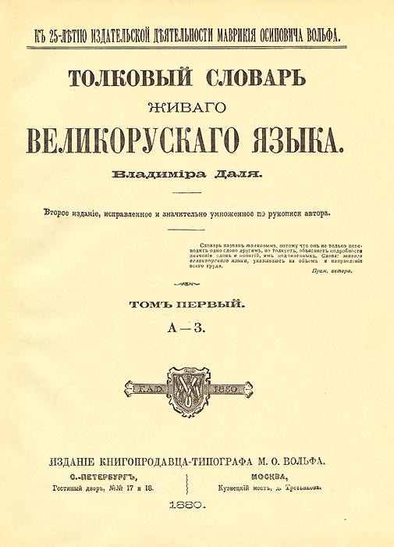
В 1864 г., министр народного просвещения представил Государю первый том Словаря Даля, и Государю угодно было принять на свой счет все издержки по изданию Словаря. В 1868 г., наконец, явился и последний, четвертый том Словаря, закончившийся на 330 печатном листе. Богатством материала сорокасемилетний труд Даля — «Толковый Словарь» превышает все, что когда-нибудь сделано у нас силами одного человека.
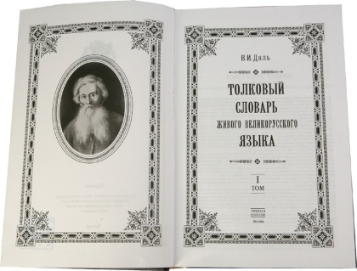
Словарь не только даёт информацию о языке, но и о народном быте, поверьях, приметах, другие этнографические сведения. Так, например, в статье о слове «лапоть» не только охарактеризованы все типичные виды лаптей, но и указан способ изготовления; при словах «мачта», «парус» даются не только названия различных видов мачт и парусов, но объясняется и их назначение; наряду с флотскими названиями, заимствованными из голландского и английского языков, даются и названия, возникшие и употреблявшиеся на Каспийском и Белом морях. В статье о слове «рукобитье» объясняется сложный свадебный обряд и целый ряд связанных с ним обычаев, характерных для свадьбы в старом крестьянском быту.
За первые выпуски словаря Даль получил в 1861 году Константиновскую медаль, а в 1868 году он был избран почётным членом Академии наук и удостоен Ломоносовской премии.
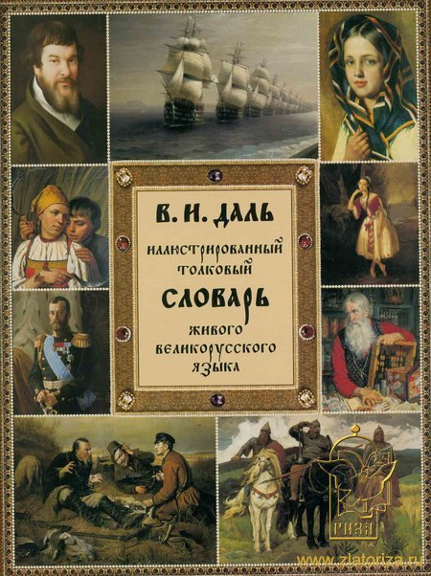
Из Нижнего В.И. Даль привёз Словарь, окончательно обработанный до буквы П. В Москве недуги Даля усилились, а он работал, работал неутомимо, иногда до обмороков. Он часто, бывало, говаривал: «Ах, дожить бы до конца Словаря! Спустить бы корабль на воду, отдать бы Богу на руки!»
Желание его исполнилось, он дожил до свершения своего великого труда.
«Слова» сидели прямо у ворот,
На каждом «слове»
Был тулуп овчинный,
И те «слова» беседовали чинно
О всем, что приключилось в этот год.
О том, что рожь и просо не в цене,
И что барчук случился бесноватый…
Обиды шли, как лошадь по стерне,
А шутки выбегали, как маслята.
Тогда из них не ведал ни один,
Заботников о хлебе и покосе,
Что, сдыша все, прохожий господин
Их речь в ладонях бережных уносит.
Что все они, свой говорок храня,
Прозрачно, первозданно и нетленно,
Как в новый дом, где тесом пахнут стены,
Войдут под переплеты словаря.
Сборник пословиц составлялся Далем более 40 лет и работа, проделанная им, поистине грандиозна. О своём «Толковом словаре» В. И. Даль говорил: «Писал его не учитель, не наставник, не тот, кто знает дело лучше других, а кто более многих над ним трудился; ученик, собиравший весь век свой по крупице то, что слышал от учителя своего, живого русского языка»

Даль В. И. ЗАГАДКИ русского народа

Стоит сноха и ноги развела: мир кормит, сама не ест (соха).
Кланяется, кланяется — придет домой, растянется (топор).
В лес идет, домой глядит; из лесу идет, в лес глядит (он же, за поясом).
Скоро ест и мелко жует, сама не глотает и другим не дает (пила).
День спит, ночь глядит, утром умирает, другой сменяет (свеча).
Кто ни крещен, ни рожден, а правдой живет? (Безмен).
Вкруг поля хожу, в одну жердь колочу (набивка обручей).
Сухая пятница кости грызет (чесалка, гребень).
Пять подъедают, а пять подгоняют (пальцы и пряжа).
Маленько, кругленько, а за хвост не поднять (клубок).
Слепой поросенок возле тыну ползет (челнок).
Деревянные ноги, хоть все лето стой (ткацкий стан).
Два конца, два кольца, а в середке гвоздик (ножницы).
Синенька, маленька по городу скачет, всех людей красит (иголка).
Бежит свинья из Питера, вся истыкана (наперсток).
На яме, яме сто ям с ямой (наперсток).
Лежит монах в крутых горах; выйдет наружу, кормит верных и неверных (жернова).
Два борова дерутся, промеж их пена валит (то же).
Бык бурчит, старик стучит; бык побежит, пена повалит (жернова).
Без ног прытко, без жил сильно, без разума хитро (мельница).
Сухой Мартын далеко плюет (ружье).
Черный кочет рявкнуть хочет (ружье).
Идет свинья из болота, вся испорота (бредень).
В лесу выросло, из лесу вынесли, на руках плачет, а по полу скачут (балалайка).

Литература
- Бессараб М.Я. Владимир Даль. –М. Современник. 1968-288с
- Смирнов А.Е. Дар Доля Книга для внеклассного чтения –М. Дрофа, 2005г-175с.
- Пословицы русского народа . сб. В. Даля 3 том-М Русская книга. 1994г.
- Старик –годовик Сказки, загадки, пословицы, игры. Сост. И. Халтурин, М. Дрофа. 2003г-85с

